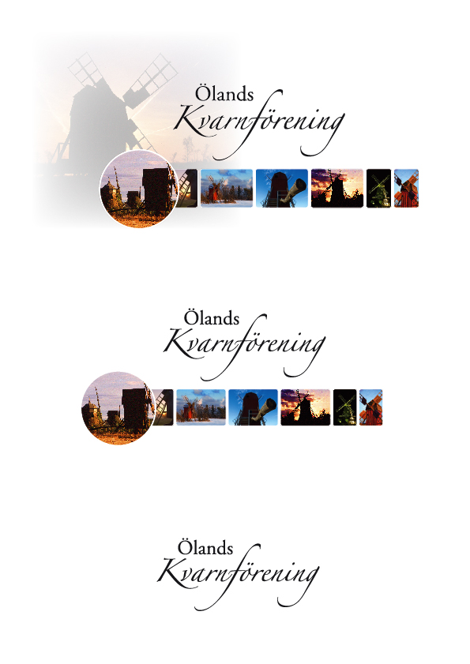

**Dagordning vid ordinarie årsmöte 2025.**

Registrering av medlemmar och styrelseledamöter, fastställande av röstlängd samt ev. tilldelning av röstkort. Medlemsregister finns.

1 Fråga om årsmötets stadgeenliga utlysande

2 Val av årsmötesfunktionärer:

1. mötesordförande
2. mötessekreterare
3. två protokolljusterare
4. två rösträknare

3 Fastställande av dagordning

4 Årsredovisning.

1. verksamhetsberättelse
2. ekonomisk berättelse
3. föredragning av revisorernas berättelse
4. Fastställande av balans och resultaträkning

5 Fråga om ansvarsfrihet för styrelsen

6 Val av

1. ordförande för ett år
2. två ordinarie ledamöter för två år.
3. Två ersättare på två år.
4. två revisorer för ett år
5. två ersättare för revisorerna för ett år
6. valberedning om tre ledamöter, varav en sammankallande

7 Behandling av inkomna och av styrelsen behandlade motioner

8 Fastställande av årsavgifter Ölands Kvarnförening för 2023.

9 Fastställande av budget och verksamhetsplan

10 Övriga frågor

11 Avslutning